Woche vom 04.-08.01.2021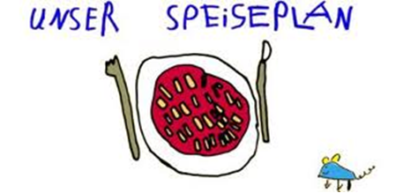.-

Woche vom 04.-08.01.2021 (KW 1)

Montag:

Fischstäbchen, Kartoffelpüree, Erbsen u.Möhren

Dienstag:

Milchreis

Mittwoch:

Fleischklößchen in Soße mit Hirse

Donnerstag:

Nudeln in Spinatsoße

Freitag:

Brokkoli-Gerste Auflauf

Frühstück und Mittagessen je 3,00 Euro

